<生後 か月頃の私>
生活の様子
栄 養
排 泄
睡 眠
生活リズム

からだの様子
病気の名前等

出生後の経過（入院、手術など）
<例> H24.4.1 心臓の手術
H24.6.1 退院
H24.8.1～8.15 肺炎のため入院

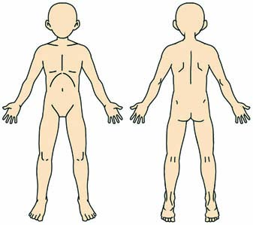
医療的な処置など

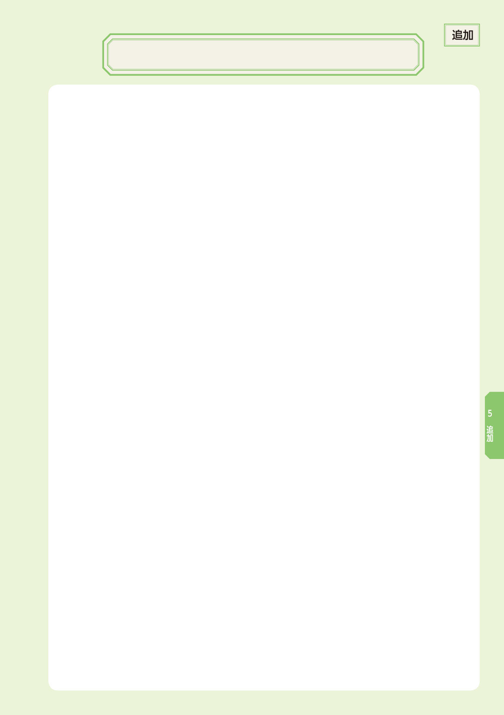
医療的なケアを必要される方②

